
Союз городов Центра и Северо-Запада России

Собрание

Решение

24 октября 2008 года г. Калининград

О повышении эффективности
деятельности органов местного
самоуправления в сфере культуры

Заслушав доклад руководителя секции культуры СГЦСЗР, заместителя Главы Администрации Великого Новгорода Поповой О.Б. о состоянии отрасли культуры в муниципальных образованиях Союза и о мерах по повышению эффективности управления в сфере культуры, с учетом предложений, прозвучавших в выступлениях руководителей Калининграда, Котласа, Иванова, Костромы и представителя Министерства культуры РФ,

Собрание Союза городов Центра и Северо-Запада России решило:

- Отметить важность и практическую пользу для совершенствования управленческих решений в сфере культуры проведенного сбора и анализа информации о состоянии отрасли в 19-ти муниципальных образованиях Союза.

- Направить сводную информацию о состоянии отрасли всем муниципальным образованиям Союза.

- Рекомендовать муниципальным образованиям – членам Союза активное участие в реализации Концепции развития образования в сфере культуры и искусства в Российской Федерации на 2008 - 2015 годы, утверждённой Распоряжением Правительства Российской Федерации от 25 августа 2008 г. № 1244-р.

- Обратиться в Министерство культуры РФ с предложением: внести в Постановление Правительства РФ от 3 апреля 2003 г. N 191 "О продолжительности рабочего времени (норме часов педагогической работы за ставку заработной платы) педагогических работников" изменения по вопросу установления единой нормы (18 – восемнадцать) часов за ставку заработной платы.

- Рекомендовать Главам муниципальных образований Союза городов Центра и Северо-Запада России обратить внимание на необходимость модернизации муниципальных библиотек и приведения норматива обновляемости фондов библиотек в соответствие с Модельным стандартом деятельности публичной библиотеки (принят VI ежегодной сессией Конференции Российской библиотечной ассоциации 24 мая 2001 года).

- Признать высокую результативность и значимость проводимых Союзом городов Центра и Северо-Запада России совместных межрегиональных выставок, фестивалей, конкурсов и семинаров. Исполнительной дирекции и секции по культуре продолжить их планирование и проведение с целью обмена опытом работы, повышения профессионального уровня работников культуры, выявления и поддержки одарённых детей и молодёжи.

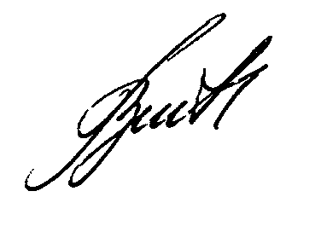
Президент Союза городов

Центра и Северо-Запада России В.В. Волончунас

